SNT – Introduction à Python – www.infoforall.fr (v6-21/02/2022)

Python 1 – Initiation à Python

1 – Thonny
Python est un langage de programmation en lignes de code dont la syntaxe est proche du « langage naturel ». On peut installer Python directement sur l’ordinateur ou passer par des logiciels (environnements de développement) permettant d’offrir des fonctionnalités supplémentaires.
Nous utiliserons Thonny : gratuit, téléchargeable sur tous les systèmes d’exploitation.
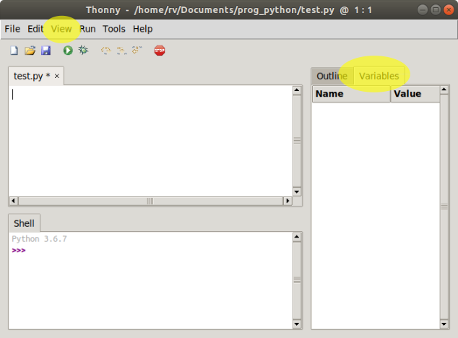
Zone de programmation

Permet de mettre du code enregistré en mémoire.

On active le programme en appuyant sur la flèche VERTE

Onglet des Variables

Permet d’observer directement le contenu en mémoire.

Zone interactive
(console ou shell)

On tape des instructions qui s’éxécutent tout de suite mais une seule fois

2 – Variables
Un langage de programmation permet de stocker des données dans la mémoire.
Les variables permettent d’enregistrer des données puis de les lire plus tard.
Pour créer une variable, il suffit d’utiliser l’opérateur =.
On place à gauche le nom de la variable voulue.
On place à droite l’expression qu’on veut lui affecter.
01° Télécharger Thonny sur votre ordinateur.
02° Aller dans le menu Affichage/Views et sélectionner Variables si l’onglet Variables n’est pas ouvert.
03° Dans la zone Console, tapez ceci. Que constate-on ?
>>> 50 + 20 Effet : ___________________________________________________________
>>> a = 50 Effet : ___________________________________________________________
>>> b = 20 Effet : ___________________________________________________________
04° Lorsqu’on affecte un contenu à une variable, Thonny affiche-t-il sa valeur dans l’onglet Variables ? _____________
05° Lorsqu’on affecte un contenu à une variable, Thonny affiche-t-il sa valeur dans l’onglet Console ? _______________
06° Dans la zone Console, tapez ceci. Que constate-on ?
>>> a Effet : ___________________________________________________________
>>> b Effet : ___________________________________________________________
>>> a + b Effet : ___________________________________________________________
>>> c = a + b Effet : ___________________________________________________________
07° Que fait-il taper pour visualiser c dans la console ? >>> ______________
Cette année, vous allez rencontrer principalement :
* des entiers : on dit integers (int) en informatique.
* des nombres à virgules : on dit floats (float) en anglais.
* des chaînes de caractères : on dit strings (str) en anglais.
* des booléens : on dit booleans (bool) en anglais. Cela ne peut valoir que True ou False.
08° Pour chacun des exemples, donnez le nom du contenu obtenu en mémoire :
>>> a = 6 Type : ______________________ Que réalise = ? ____________________________
>>> b = 3 Type : ______________________
>>> a + b
9 Type : _______________________
>>> a * b
18 Type : _______________________
>>> a / b
2.0 Type : _______________________
>>> a // b Que réalise // ? _____________________________________
2 Type : _______________________
>>> t = "bon" Type : _______________________
>>> t
'bon' Type : _______________________
>>> t * 2
'bonbon' Type : _______________________
>>> t + t
'bonbon' Type : _______________________
>>> a == b Que réalise == ?____________________________________
False Type : _______________________
>>> a != b Que réalise != ?____________________________________
True Type : _______________________

3 – Séquentialité lors d’une affectation
Lors d’une affectation, Python :
- évalue d’abord l ‘expression de droite
- affecte ensuite le résultat à la variable de gauche. En algorithmique, on note souvent a ← 50
Exemple : >>> note = note + 4 → si note contient 8, (note + 4) est évaluée à 12 PUIS on affecte 12 à a.

09° Fournir les réponses aux différentes instructions.
>>> a = 30 Que vaut a maintenant ? ___________________________________
>>> a = a + 1 Que vaut a maintenant ? ___________________________________
>>> a = a + 1 Que vaut a maintenant ? ___________________________________
>>> a + 1 Que vaut a maintenant ? ___________________________________
Lire le vocabulaire puis répondre à ces questions :
Vocabulaire
+ Affectation : associer une nouvelle valeur dans une variable (a = 50 par exemple)
+ Incrémentation : augmenter la valeur d’une variable de 1 (a = a + 1 par exemple)
+ Evaluation : calculer une expression (a + 1 par exemple)
+ Concaténation : additionner deux strings ("Bon"+"jour" évalué à "Bonjour" par exemple)

10° Comment se nomme cette opération ? Affiche-t-elle quelque chose ? >>> a = 50 __________________________________________________________________________________________
11° Comment se nomme cette opération ? Affiche-t-elle quelque chose ? >>> a == 50 __________________________________________________________________________________________
12° Comment se nomment ces opérations ? Affiche-t-elle quelque chose ? >>> a = "Cou"+"cou" __________________________________________________________________________________________

4 – Séquentialité sur un programme
Un programme est une suite d’instructions qui sont exécutées une par une et de haut en bas.
L’ordinateur ne passe à l’instruction suivante que lorsqu’il a fini celle en cours.
Dans un programme (contrairement à la Console), taper le nom d’une variable ne provoque pas son affichage:
Programme a * 2 Evaluation de a * 2. Pas d’affichage ni stockage.
Une ligne ne contenant que cela est donc inutile.
13° Lancer un programme contenant uniquement ces 2 lignes. Obtient-on un affichage ?
a = 20
a + 5
14° Fournir les effets progressifs et le contenu final des variables créées (sans lancer réellement le programme) :
age = 16 Effet : _________________________________________________________
limite = 18 Effet : _________________________________________________________
autorisation = age > limite Effet : _________________________________________________________
limite = 15 Effet : _________________________________________________________
limite +1 Effet : _________________________________________________________
age = age + 10 Effet : _________________________________________________________
15° Lancer le programme pour vérifier. Les variables s’affichent dans l’onglet VARIABLES (ou vous pouvez taper leurs noms dans la Console pour obtenir le contenu final).

En Python, on peut dire de faire certaines choses sous condition. La première condition est exprimée derrière le mot if. On doit placer derrière une expression qui sera évaluée comme un booléen (True ou False) puis le caractère : . Remarquez bien que les instructions à effectuer sont décalées de 4 espaces. On peut placer des conditions supplémentaires en utilisant elif qui veut dire sinon si.
16° A vous de deviner ce que va contenir appreciation au fur et à mesure du programme :
01 note = 12
02 appreciation = "bof"
03 if note > 13 :
04 appreciation = "bien"
05 elif note < 8 :
06 appreciation = "pas bien"
07 note = 7

On peut encore fait mieux : on peut placer un else généraliste qui veut dire : si aucune des possibilités précédentes n’est vraie, fait cela.

17° A vous de deviner ce que va contenir autorisation au fur et à mesure du programme :
01 recu = "1234"
02 mdp = "12345"
03 if recu == mdp:
04 autorisation = True
05 else:
06 autorisation = False

18° On remarquera qu’on aurait pu faire plus simple en réalité. Expliquer ce que contient autorisation ci-dessous. La variable recu contient le mot de passe reçu. La variable mdp contient le vrai mot de passe attendu.
01 recu = "1234"
02 mdp = "12345"
03 autorisation = recu == mdp
www.infoforall.fr
19° Si a = 10 et b = 20, que va contenir c = a > b ?
20° Si recu = "1234" et mdp = "5555", que va contenir c = recu != mdp ?

